

**Издается с 2014 года раз в квартал**

**(в электронном виде)**



**Февраль 2020 года**

выпуск №2

***В этом выпуске:***

1. Правила обработки рук как профилактика коронавирусной инфекции стр. 1
2. Пищевые токсикоинфекции

стр. 3

3. Питание для кожи стр. 4

4. Как сохранить хорошие

отношения с родными в одной квартире стр. 6

5. Полезные привычки

на каждый день стр. 8

**Правила обработки рук как профилактика коронавирусной инфекции**

**Коронавирусы** – это большое семейство вирусов, в которое входят вирусы, способные вызывать целый ряд заболеваний у людей – от острой вирусной инфекции до тяжелого острого респираторного синдрома, а также воспалительный процесс пищеварительного тракта.

**Инструкция по мытью рук**

**В первую очередь, мыть руки мылом необходимо:**

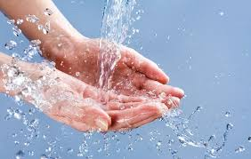- перед едой;

- после посещения санитарного узла;

- при любых загрязнениях;

- после контакта с больным человеком;

- перед и после надевания защитной маски;

- после посещения мест массового пользования.

**Важно!**

**Обработка рук осуществляется в течение 30 секунд – 1 минуты.**

**1.** Намочите руки водой.

**2.** Используйте жидкое или кусковое мыло, чтобы намылить руки.

**3.** Потрите одну ладонь о другую.

**4.** Потрите тыльные стороны ладоней и между пальцами.

**5.** Сплетая пальцы, потрите ладонью ладонь.

**6.** После сложите руки в замок и подвигайте ими так, чтобы тщательно потереть пальцы.

**7.** Потрите как следует большие пальцы.

**8.** Потрите кончики пальцев о другую ладонь.

**9.** Сполосните руки.

**10.** Вытрите руки одноразовым бумажным полотенцем. Этим же полотенцем закройте кран. Избегайте использования сушилок для рук.

**Когда часто нужно дезинфицировать руки?**

Обрабатывть руки антисептическим средством необходимо после контакта с больным человеком, перед и после надевания защитной маски, а также после посещения мест массового пользования.

Помните, что антисептической обработке необходимо почаще подвергать вещи общего пользования, а также те, которых вы касаетесь потенциально грязными руками, а затем берете чистыми. К самым грязным в этом смысле предметам, на которых накапливаются опасные бактерии, относятся деньги, ключи, мобильные телефоны, дверные ручки, поручни на лестнице и в транспорте.

**Какому мылу отдать предпочтение?**

Не важно каким мылом вы пользуетесь: твердым кусковым или жидким, главное соблюдать правила мытья рук. Однако, помните: твердое кусковое мыло должно хранится в чистой сухой мыльнице, иначе оно само превратится в рассадник инфекции.

**Разновидности антисептиков для рук и поверхностей**

Антисептические средства выпускают в различных формах, каждая из которых имеет как сильные, так и слабые стороны. Разнится и химический состав, который всецело обеспечивает степень полезного воздействия и обосновывает возможные противопоказания и потенциальный вред. **С учетом всех преимуществ и недостатков имеющихся в продаже форм выпуска каждый решает для себя, какой антисептик для рук лучше в конкретной ситуации:**

**- гель-антисептик для рук;**

**- антисептические растворы для обработки рук;**

**- антисептические салфетки.**

Для обработки и дезинфекции поверхностей можно использовать хлорсодержащие и спиртсодержащие средства. Для уборки помещений используйте обычные бытовые средства, соблюдая инструкцию по их применению и дозировку, а также используйте одноразовые бумажные полотенца либо вискозные салфетки, которые потом необходимо утилизировать как бытовые отходы. После уборки и обработки поверхностей необходимо вымыть руки с мылом.

**Пищевые токсикоинфекции**

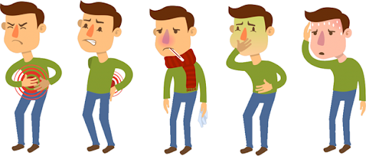

**Пищевые токсикоинфекции (ПТИ)** - группа острых кишечных инфекций, развивающихся в [результате употребления пищевых](http://zodorov.ru/profilaktika-pishevih-toksikoinfekcij.html) продуктов,в [которых произошло размножение](http://zodorov.ru/rasteniya-klassifikaciya-pokritosemennih-rastenij.html) микроорганизмов и накопление их токсинов. ***Количество токсина, попавшего в организм человека с продуктами питания, определяет тяжесть заболевания.***

Среди пищевых продуктов наибольшую опасность представляют: кондитерские изделия (пирожные, торты, муссы, кремы), молочные продукты, фруктовые и овощные салаты (особенно заправленные майонезом или сметаной), изделия из рубленого мяса (котлеты, рулеты, паштеты), мясные студни.

Инкубационный период при ПТИ составляет от ***1-2 часов до 1 суток.*** ***Начало болезни острое*** – возникают неприятные ощущения в животе (вздутие, урчание), коликообразные боли сначала в [верхней части](http://zodorov.ru/vse-chto-vi-hoteli-uznate-o-izbitochnom-roste-volos.html), затем по всему животу, тошнота. Вслед за этим появляется рвота, затем присоединяется понос. Одновременно [с желудочными расстройствами или на](http://zodorov.ru/lekoteka-celevaya-auditoriya.html) несколько часов раньше могут появиться озноб, головная боль, ломота в мышцах, повышение температуры тела до 38-39 С.

***Меры профилактики:***

**• соблюдать правила личной гигиены: необходимо тщательно мыть руки с мылом перед приготовлением и употреблением пищи, после посещения туалета, после прихода с улицы;**

**• не готовить заблаговременно скоропортящиеся блюда из мяса, мяса птицы, яиц, а также салаты, паштеты, пудинги, кулинарные изделия с кремом;**

**• использовать отдельные разделочные доски и ножи для готовой к употреблению и сырой продукции;**

**• использовать при транспортировке раздельную упаковку для готовой к употреблению и сырой продукции;**

**• тщательно прожаривать или проваривать продукты, особенно мясо, птицу, яйца, морепродукты;**

***•* тщательно подогревать приготовленные продукты;**

**• хранить пищевые продукты с учетом сроков их годности.**

**Питание для кожи**

Каждая клетка человеческого организма (в том числе, клетки кожи, волос, ногтей) нуждается во множестве питательных элементов. Некоторые из них – витамины, минералы и основные аминокислоты – должны попадать в организм с пищей. Другие производятся самим организмом, при условии, что он здоров и получает правильное питание.

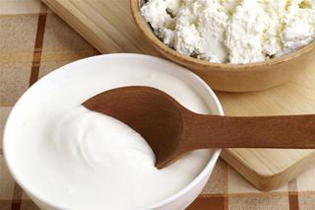 ***Молочные продукты с низким содержанием жира***содержат витамин А. В йогуртах также часто содержится ацидофилин – «живые» бактерии, которые полезны не только для пищеварения, но и для кожи.

***Фрукты и овощи***особенно важны для предотвращения преждевременного старения кожи, так как в них содержится большое количество разнообразных антиоксидантов. Наиболее богаты антиоксидантами черника, голубика, клубника, сливы, бобы и виноград.

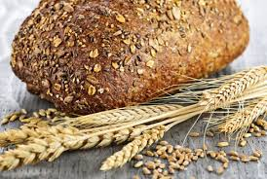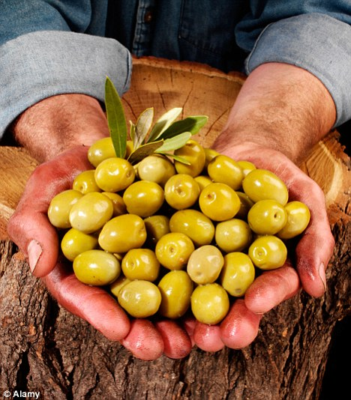 ***Здоровые масла*.** Выбирать масла лучше те, на этикетках которых есть слова: **«произведено методом холодного отжима»** или **«extra virgin».** Но поскольку любые жиры, даже полезные, содержат много калорий, употреблять их нужно не более 2 столовых ложек в день.

 ***Цельнозерновые продукты*** содержат клетчатку – в некотором роде «фитнес для желудка». При помощи клетчатки пищеварительный тракт очищается от шлаков и токсинов, что положительно сказывается на внешнем виде кожи.

***Жидкость.***Потребление большого количества жидкости в течение дня обеспечивает хорошее увлажнение всего организма и помогает уменьшить сухость кожи и образование морщин. **Кофе и газированные напитки не являются хорошими заменителями воды, потому что содержат кофеин, вызывающий вымывание воды из организма. К полезным жидкостям можно отнести чистую воду, минеральную воду, зеленый чай (содержащий в своем составе антиоксиданты), разведенный свежевыжатый сок. Важно не пить большое количество жидкости за 2-3 часа до сна, так как это может вызвать утренние отеки и растяжки кожи.**

 ***Витамин С***помогает бороться с воздействием солнечных лучей, уменьшает вред, наносимый свободными радикалами, образующимися под действием солнечного излучения, а также курением и загрязненной окружающей средой. Наибольшее количество витамина С содержится в черной смородине, перце красном сладком, облепихе, капусте, укропе, петрушке, сухих плодах шиповника.

 ***Витамин Е***помогает уменьшить вредное воздействие солнца на кожу, сокращает выработку клеток, вызывающих рак, помогает сократить морщины и придает коже более гладкий вид. Этот витамин содержится в злаках, пророщенных зернах, нерафинированном растительном масле, орехах, оливках, кунжуте.

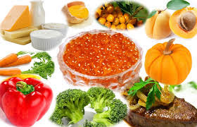 ***Витамин А*** необходим для поддержания тканей кожи. В составе кремов он помогает уменьшить количество морщин и бороться с акне. Витамин А находится в больших количествах в овощах и фруктах, в молочных продуктах низкой жирности, рыбьем жире, печени, яйцах.

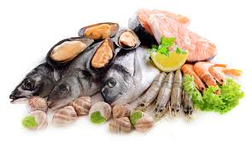 ***Комплекс витаминов В***дает коже здоровый блеск, увлажняет клетки и тонизирует кожу. **Витамины В1 и В2 необходимы для производства энергии в клетках.** При дефиците этих витаминов возникают особые формы дерматита. Витамины этой группы содержатся в яйцах, семенах подсолнуха, жирных сортах рыбы, бобовых, орехах, мясных продуктах и др.

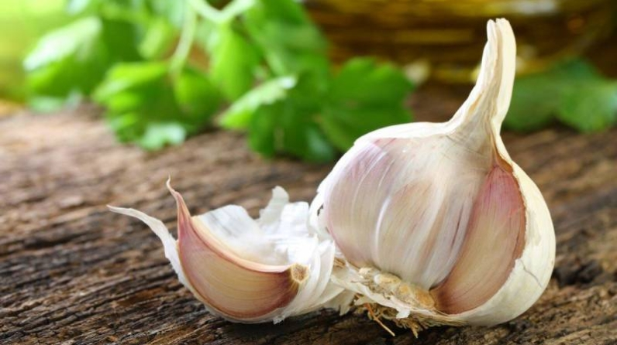 ***Селен*** играет ключевую роль в предотвращении рака кожи. В виде питательной добавки или крема, он защищает кожу от вредного воздействия солнца. Лучшие источники селена – цельнозерновые крупы, морские продукты, чеснок и яйца.

***Медь и цинк***вместе с витамином С помогают вырабатывать эластин – ткань, которая поддерживает структуру кожи. Их недостаток сказывается на эластичности кожи и ее способности к заживлению. Цинк помогает очистить кожу, контролируя выделение жира.

**Как сохранить хорошие отношения с родными в одной квартире**

**Проводили ли вы так много времени со своими родными до карантина?**

***В режиме самоизоляции каждый из членов семьи со временем начинает чувствовать, что общение с родными начинает раздражать, на этой почве начинаются без особых причин конфликты, и впоследствии, просыпается чувство вины.***

Следует подчеркнуть, что **все члены семьи – разные**, здесь учитывается: **возраст, опыт, уровень реагирования на стресс и испытания, связанные с вынужденным, почти круглосуточным пребыванием семьи в «одной связке».**

Это нормально. Каждый человек имеет право на личное пространство. Хочется побыть одному, в одиночестве, подумать…

**Для начала осознайте, что такое раздражение вполне естественное.** Договоритесь, что у каждого члена семьи есть личное место, где можно уединиться. Это может быть комната или часть общей комнаты, которая немного отгорожена от остального пространства. Здесь вы имеет право на отдых и занятие делами, которые вас успокаивают.

**Если случилось так, что вашему супругу для снятия тревоги нужно купить сразу три пачки гречки – не препятствуйте и отнеситесь с пониманием.** Поддержите его и скажите, что понимаете его волнение и вы вместе со всем справитесь. Эту же фразу можно использовать, если партнер переживает из-за финансовых или других неудач, которые вышли на первый план из-за пандемии.

**Возникли проблемы – говорите о них.** Если желаете отдохнуть в тишине или поработать за ноутбуком, то спокойно сообщите об этом. Поймите, что когда вы молчите и держите в себе негатив, это копится, и может превратиться в грандиозный скандал! **И не забывайте, что кроме ваших желаний, есть и желания каждого отдельного члена семьи**, чьи границы следует уважать: не навязывайте свое общение, если видите, что человек устал, соблюдайте тишину.

**Далее, собравшись за общим столом, составьте четкий график дел семьи на каждый день.** Распределив роль каждого члена в семье, вы почувствуете радость и удовлетворение от каждого вычеркнуто пункта из списка. К концу недели можно подвести итоги, обсудить: что оказалось сложным и что не очень получилось хорошо. Возможно, стоит подкрепить успешно выполненную работу рисуночными жетонами, которые впоследствии можно будет обменять на сладкий приз.

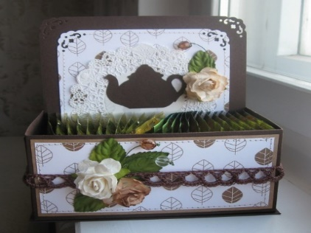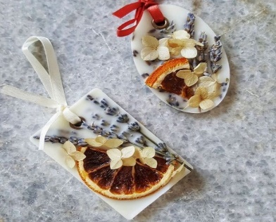 **Найдите что-то, что бы вас объединяло.** Создайте из подручных материалов вместе с детьми что-то интересное: ящик для чая, мыло ручной работы, кукольная мебель из бумаги, ваза для цветов… все что пожелает ваша фантазия! Творческий процесс сближает детей и родителей, помогает лучше узнать друг друга. **Не хотите мастерить? Заведите огород на подоконнике!** Для этого нужны: горшок с землей и разнообразные семена. Посадите семена вместе с ребенком, и объясните ему, как за ним правильно ухаживать. Вот увидите, сколько будет радости, когда появиться первый зеленый росток! Заодно и свежую зелень к столу вырастите, юный огородник сможет гордиться своими достижениями.

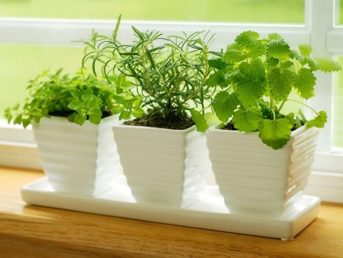**Научитесь быть более терпеливыми и спокойными, оставайтесь сильными** – то есть, не паникуйте и умейте договариваться друг с другом.

***Если не получается решить проблемы самостоятельно, всегда можно обратиться к психологу. Нерешенные конфликты могут довести не только до депрессии, эмоциональных срывов и станут причиной многих болезней.***

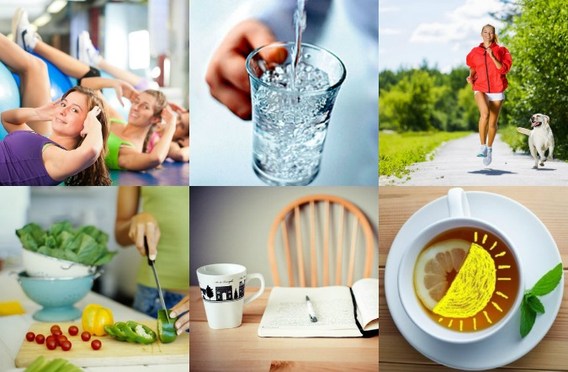**Полезные привычки**

**на каждый день**

**Привычки** – это действия, которые человек совершает каждый день. Полезные привычки положительно изменят вашу жизнь. Вредные же, напротив, угнетают человека, препятствуют его умственному и физическому совершенствованию.

* **Например, вредная привычка наедаться на ночь приводит к набору лишнего веса и ухудшению самочувствия.**
* **Курение убивает здоровье.**

– полезная привычка для здоровья. От того, как вы начнете утро, во многом зависит и ваш день. Доказано, что завтрак повышает работоспособность. Утренняя трапеза поможет вам контролировать чувство голода в течение всего дня, ускорит обмен веществ и предотвратит стресс.

***Здоровое питание***

Ешьте медленно, тщательно пережевывая пищу.   Попробуйте сократить порции во время основных приемов пищи и добавить два легких перекуса в течение дня. Благодаря этому заметно улучшится пищеварение и ускорится обмен веществ.

***Неторопливый прием пищи***

Полезные утренние привычки позволяют успевать гораздо больше. Особенно это важно для людей, занимающихся бизнесом. В то время как остальные только просыпаются, они уже активно занимаются делами. Утром можно заняться физическими упражнениями, что приносит огромную пользу здоровью.

***Вставать рано утром***

Хотя бы 1-2 раза в неделю следует заниматься спортом (тренажерный зал, бассейн, езда на велосипеде или просто ходьба на свежем воздухе).

***Вести активный образ жизни***

Плотный ужин провоцирует появление проблем с засыпанием. Кроме того, ночью пища хуже усваиваться, а утром в желудке чувствуется тяжесть. Специалисты рекомендуют отказаться от еды за 2-3 часа до отхода ко сну.

***Не есть перед сном***

Чтобы избежать перенапряжения необходимо делать перерывы в работе, переключаться с одного занятия на другое.

***Читать книги, смотреть полезные фильмы***

***Научиться расслабляться***

*(научные, о психологии, саморазвитии, истории, политике или культуре и т.д.).* Современный ритм жизни и технический прогресс вытеснили из жизни человека такое прекрасные занятия. Однако, они имеют огромное значение для саморазвития, личностного роста, познания и понимания мира.

Периодически нужно избавляться от ненужных вещей и наводить порядок: в квартире, в офисе, в машине и т.д. Наводя порядок в доме, вы наводите порядок и в жизни, и в своих мыслях.В народе существует негласное правило – если предмет не понадобился в течение полугода, то его можно смело выбрасывать. Не обязательно выбрасывать ненужные вам вещи, их можно отдать тем, кто в них нуждается.

***Поддержание порядка***

Планируйте свой день. Привычка выполнять необходимые действия сразу значительно экономит время. Если ждать, пока скопится большое количество проблем, то их решение приведет к значительному физическому и моральному дискомфорту.

***Не откладывать дела***

Ругань и крики пагубно влияют и на самого человека, и на окружающих людей. Вселенная подчиняется закону притяжения – чем больше негатива излучает индивид, тем больше отрицательной энергии к нему вернется. Необходимо взять за правило – если очень хочется повысить голос, то нужно мысленно сосчитать до 10. За это время самообладание обычно берет верх.

Уделять время родным и друзьям

Нельзя забывать о своих близких. В ежедневном графике обязательно должно быть выделено время на то, чтобы провести его с родителями, детьми, со второй половиной, с друзьями. Почаще обнимайтесь, выслушивайте и интересуйтесь друг другом, переживайте совместные эмоции, придерживайтесь семейных традиций.

Хорошие и здоровые привычки для личностной эффективности позволяют результативно использовать ресурсы, которыми располагает человек, они улучшают психоэмоциональное состояние человека, помогают эффективно противостоять стрессу, адаптироваться к сложным условиям и добиваться поставленных целей. Один из самых важных – собственное время. Если научиться им правильно управлять, то обязательно откроются новые возможности.

***С электронной версией выпуска «Информационного бюллетеня» можно ознакомиться на сайте государственного учреждения «Гомельский областной центр гигиены, эпидемиологии и общественного здоровья» –*** [***http://gmlocge.by***](http://gmlocge.by)

**Издатель:** Отдел общественного здоровья

государственного учреждения «Гомельский областной центр гигиены,

эпидемиологии и общественного здоровья»

**e-mail:** [**health@gmlocge.by**](mailto:health@gmlocge.by)

246050, г. Гомель, ул.Ирининская, д. 23

**Тел./факс: 8(0232) 33 57 29**

Редакционная коллегия: Загорцева Светлана

Кулагина Юлия

Ответственный за выпуск: Загорцева Светлана